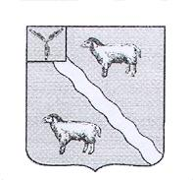

**АДМИНИСТРАЦИЯ**

**НОВОАЛЕКСАНДРОВСКОГО МУНИЦИПАЛЬНОГО ОБРАЗОВАНИЯ**

**АЛЕКСАНДРОВО-ГАЙСКОГО МУНИЦИПАЛЬНОГО РАЙОНА**

**САРАТОВСКОЙ ОБЛАСТИ**

**П О С Т А Н О В Л Е Н И Е**

от 08 апреля 2024 г. № 07

с. Новоалександровка

**Глава Новоалександровского**

**муниципального образования В.В. Аубекерова**